Estadística

Práctica 3

Estadística descriptiva con dos variables

Contenido

1. Introducción 3
2. Covarianza y coeficiente de correlación 4
Ejemplos 4
3. Diagrama de dispersión 5
Ejemplos 5
4. Tablas de contingencia 8
Ejemplos 9
5. Cálculo de medidas estadísticas marginales con varias variables 12
Ejemplos 12
6. Cálculo de medidas estadísticas condicionadas con dos variables 14
Ejemplos 14
7. Otros diagramas con dos variables 16
Ejemplos 16
8. Ejercicios propuestos 19

1. Introducción
Con esta práctica se trata de utilizar R y RStudio para calcular medidas estadísticas sobre dos variables, para analizar las posibles relaciones entre ellas.
Se usarán en los ejemplos los datos suministrados por los estudiantes de un curso de la asignatura Estadística del Grado en Ingeniería en Sistemas de Información de la Universidad de Alcalá. Con las siguientes variables estadísticas:
- GRUPO: Grupo de laboratorio
- GRADO: Orden de preferencia elegido para el Grado en Ingeniería en Sistemas de Información por la Universidad de Alcalá
- NOTA: Nota final de acceso a la universidad
- VIAJE: Tiempo en llegar a la Escuela Politécnica en minutos
- DORMIR: Horas que se duerme los días laborables
- MOVIL: Compañía de la línea móvil
- SO: Sistema operativo del móvil
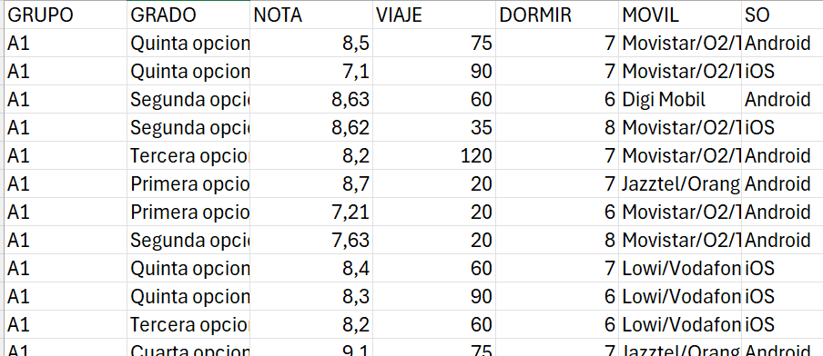
Para evitar problemas, se han borrado las filas en las que había algún valor vacío, y el fichero resultante se encuentre en “encuesta.csv”.
Se debe cargar el fichero encuesta.csv en una variable de tipo data.frame usando la función read.csv2(), preparada para leer fichero csv con columnas separadas por “;” y decimales con “,”.
> (encuesta = read.csv2("encuesta.csv"))

2. Covarianza y coeficiente de correlación
Las funciones para calcular la covarianza y el coeficiente de correlación entre dos variables son las que se indican en la siguiente tabla:
Operación | R | Comentarios
Covarianza | cov(x,y) | Las variables deben ser numéricas y tener la misma longitud (valores).
Matriz de covarianzas | cov(dataframe) | En dataframe solo puede haber variables numéricas.
Coeficiente de correlación  (de Pearson) | Si no hay valores nulos:  cor(x, y)  Si hay valores nulos:  cor(x, y, use=”…”) | Las variables deben ser numéricas y tener la misma longitud (valores).  Para valores nulos consultar la ayuda de RStudio sobre el argumento “use”.
Coeficiente de correlación de Kendall | cor(x, y, method=”kendall” )
Coeficiente de correlación de Spearman | cor(x, y, method=”spearman” )
Matriz de correlaciones | cor(dataframe) | En dataframe solo puede haber variables numéricas.

Ejemplos
- Correlación entre las variables VIAJE y DORMIR
> cor(encuesta$VIAJE,encuesta$DORMIR)
[1] -0.1408408

- Matriz de correlaciones (se crea un data frame con las variables numéricas)
> encuesta.num=data.frame(encuesta$NOTA,encuesta$VIAJE,encuesta$DORMIR)
> cor(encuesta.num)
encuesta.NOTA encuesta.VIAJE encuesta.DORMIR
encuesta.NOTA 1.00000000 -0.1238763 0.07318059
encuesta.VIAJE -0.12387633 1.0000000 -0.14084079
encuesta.DORMIR 0.07318059 -0.1408408 1.00000000

- Matriz de covarianzas
> cov(encuesta.num)
encuesta.NOTA encuesta.VIAJE encuesta.DORMIR
encuesta.NOTA 1.27937984 -5.194600 0.07572436
encuesta.VIAJE -5.19460015 1374.447242 -4.77674935
encuesta.DORMIR 0.07572436 -4.776749 0.83691225

3. Diagrama de dispersión
Se obtienen con el código R que se indica en la siguiente tabla:
Operación | R | Comentarios
Diagrama de dispersión de la variable y en función de la variable x | plot(x,y)
Recta de regresión de y en función de x:  $$y=a+bx$$  Método 1: Calculando coeficientes | b=cov(x,y)/var(x)  a=mean(y)-b*mean(x)  plot(x,y)  abline(a,b) | $$b=\frac{Cov(x,y)}{S_{x}^{2}}$$  $$a=\overline{y}-b\overline{x}$$
Recta de regresión de y en función de x:  $$y=a+bx$$  Método 2: Calculando modelo de regresión lineal | mod.reg.lineal=lm(y ~ x)  plot(x,y)  abline(mod.reg.lineal) | El símbolo ~ se obtiene con:  - Alt + 126 con teclado numérico  - Alt Gr + 4 con teclado normal  - Alt+ñ (Mac)
Ver coeficientes de la recta de regresión usando el modelo | mod.reg.lineal$coefficients
Resumen del modelo | summary(mod.reg.lineal)
Predecir un valor de y a partir de un valor de x | valor.y=a+b*valor.x | Se aplica la fórmula de la recta de regresión.

Ejemplos
- Diagrama de dispersión de DORMIR en función de VIAJE
> plot(encuesta$VIAJE,encuesta$DORMIR)

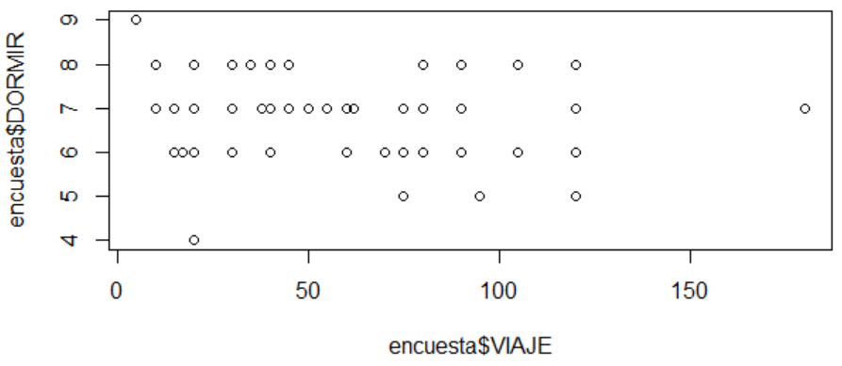
- Recta de regresión de DORMIR en función de VIAJE (calculando coeficientes)
> x=encuesta$VIAJE
> y=encuesta$DORMIR
> plot(x,y)
> (b=cov(x,y)/var(x))
[1] -0.003475397
> (a=mean(y)-b*mean(x))
[1] 6.98969
> abline(a, b)
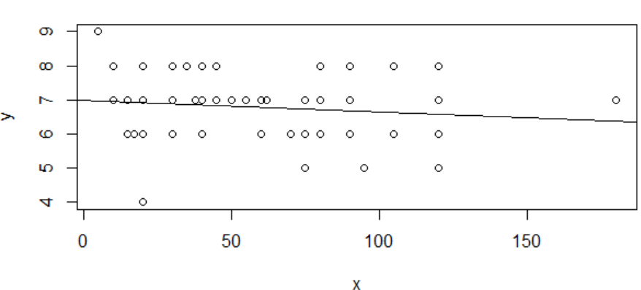
- Recta de regresión de DORMIR en función de VIAJE (calculando modelo lineal)
> x=encuesta$VIAJE
> y=encuesta$DORMIR
> plot(x,y)
> mod.reg.lineal=lm(y ~ x)
> abline(mod.reg.lineal)

- Ver coeficientes de la recta de regresión usando el modelo
> mod.reg.lineal$coefficients
(Intercept) x
6.989689908 -0.003475397

- Si una persona tardase 150 minutos en viajar a la escuela, ¿Cuántas horas duerme? Se trata de predecir el valor de la variable DORMIR (y) a partir de la variable VIAJE (x), usando la fórmula de la recta de regresión: y=a+bx.
> x=encuesta$VIAJE
> y=encuesta$DORMIR
> b=cov(x,y)/var(x)
> a=mean(y)-b*mean(x)
>
> a+b*150
[1] 6.46838

4. Tablas de contingencia
Una tabla de contingencia es una tabla de frecuencias para una variable estadística bidimensional, en la que aparecen las frecuencias para las combinaciones de valores de las dos variables que forman la variable bidimensional.
Las principales tablas de frecuencias se obtienen como se indica en la siguiente tabla:
Operación | R | Comentarios
Tabla de frecuencias absolutas de dos variables | table(x,y) | Los valores de x son los nombres de las filas. Los valores de y son los nombres de las columnas
Tabla de frecuencias relativas | prop.table(table(x,y)) | Se calcula dividendo las absolutas por el número total de combinaciones (x,y) de la tabla.
Tabla de frecuencias relativas condicionadas | prop.table(table(x,y),n) | Si n=1 calcula las frecuencias relativas de la variable y condicionada a los valores de x. La suma de las frecuencias de cada fila es 1.  Si n=2 calcula las frecuencias relativas de la variable x condicionada a los valores de y. La suma de las frecuencias de cada columna es 1.
Tabla de frecuencias absolutas que incluye frecuencias marginales (márgenes) | addmargins(table(x,y))
Tabla de frecuencias relativas que incluye frecuencias marginales | addmargins(prop.table(table(x,y))
Tabla de frecuencias relativas condicionadas que incluye frecuencias marginales | addmargins(prop.table(table(x,y),n)) | n=1 o n=2
Obtener frecuencias marginales a partir de una tabla de frecuencias absolutas | margin.table(table(x,y), margin=n) | Si n=1 devuelve una tabla con las frecuencias absolutas marginales de la primera variable (x)  Si n=2 devuelve una tabla con las frecuencias absolutas marginales de la segunda variable (y)
Obtener frecuencias marginales a partir de una tabla de frecuencias relativas | margin.table(prop.table (table(x,y)), margin=n) | n=1 o n=2

Ejemplos
- Tabla de frecuencias absolutas de las variables GRUPO y SO, y con frecuencias marginales
> (t.abs.grupo.so=table(encuesta$GRUPO,encuesta$SO))

Android iOS
A1 14 9
A2 13 6
B1 12 7
B2 11 2

> addmargins(t.abs.grupo.so)

Android iOS Sum
A1 14 9 23
A2 13 6 19
B1 12 7 19
B2 11 2 13
Sum 50 24 74

GRUPO/SO | Android | iOS | Suma
A1 | 14 | 9 | 23
A2 | 13 | 6 | 19
B1 | 12 | 7 | 19
B2 | 11 | 2 | 13
Suma | 50 | 24 | 74

- Tabla de frecuencias relativas de la variable GRUPO y SO, y con frecuencias marginales
> (t.rel.grupo.so=prop.table(t.abs.grupo.so))

Android iOS
A1 0.18918919 0.12162162
A2 0.17567568 0.08108108
B1 0.16216216 0.09459459
B2 0.14864865 0.02702703

> addmargins(t.rel.grupo.so)

Android iOS Sum
A1 0.18918919 0.12162162 0.31081081
A2 0.17567568 0.08108108 0.25675676
B1 0.16216216 0.09459459 0.25675676
B2 0.14864865 0.02702703 0.17567568
Sum 0.67567568 0.32432432 1.00000000

- Tabla de frecuencias relativas de la variable SO condicionada a la variable GRUPO, y con frecuencias marginales (la suma de cada fila debe ser 1 en la columna de frecuencia marginal)
> (t.rel.cond.grupo=prop.table(t.abs.grupo.so,1))

Android iOS
A1 0.6086957 0.3913043
A2 0.6842105 0.3157895
B1 0.6315789 0.3684211
B2 0.8461538 0.1538462

> addmargins(t.rel.cond.grupo)

Android iOS Sum
A1 0.6086957 0.3913043 1.0000000
A2 0.6842105 0.3157895 1.0000000
B1 0.6315789 0.3684211 1.0000000
B2 0.8461538 0.1538462 1.0000000
Sum 2.7706390 1.2293610 4.0000000

- Tabla de frecuencias relativas de la variable GRUPO condicionada a la variable SO, y con frecuencias marginales (la suma de cada columna debe ser 1 en la fila de frecuencia marginal)
> (t.rel.cond.so=prop.table(t.abs.grupo.so,2))

Android iOS
A1 0.28000000 0.37500000
A2 0.26000000 0.25000000
B1 0.24000000 0.29166667
B2 0.22000000 0.08333333

> addmargins(t.rel.cond.so)

Android iOS Sum
A1 0.28000000 0.37500000 0.65500000
A2 0.26000000 0.25000000 0.51000000
B1 0.24000000 0.29166667 0.53166667
B2 0.22000000 0.08333333 0.30333333
Sum 1.00000000 1.00000000 2.00000000

- Obtener las frecuencias marginales a partir de las frecuencias absolutas y relativas de la variable GRUPO.
> margin.table(t.abs.grupo.so,margin=1)

A1 A2 B1 B2
23 19 19 13

> margin.table(t.rel.grupo.so,margin=1)

A1 A2 B1 B2
0.3108108 0.2567568 0.2567568 0.1756757
- Obtener las frecuencias marginales a partir de las frecuencias absolutas y relativas de la variable SO.
> margin.table(t.abs.grupo.so,margin=2)

Android iOS
50 24

> margin.table(t.rel.grupo.so,margin=2)

Android iOS
0.6756757 0.3243243

5. Cálculo de medidas estadísticas marginales con varias variables
Se trata de calcular las medidas de cada variable de forma independiente, sin tener en cuenta el valor de las otras variables.
Operación | R | Comentarios
Resumen | summary(dataframe) | En dataframe están las variables
Medias marginales | sapply(dataframe,mean) | Si puede haber valores no válidos, se puede añadir el parámetro na.rm=TRUE
Medianas marginales | sapply(dataframe,median) | Si puede haber valores no válidos, se puede añadir el parámetro na.rm=TRUE
Modas marginales | sapply(dataframe,moda) | Debe crearse previamente la función moda().  Si puede haber valores no válidos, se puede usar na.omit(dataframe)
Varianzas marginales | sapply(dataframe,var) | Si puede haber valores no válidos, se puede añadir el parámetro na.rm=TRUE
Desviaciones estándar marginales | sapply(dataframe,sd) | Si puede haber valores no válidos, se puede añadir el parámetro na.rm=TRUE
Cuartiles marginales | sapply(dataframe,quantile,mean) | En dataframe solo puede haber variables numéricas.

Ejemplos
- Resumen
> summary(encuesta)
GRUPO GRADO NOTA VIAJE DORMIR MOVIL SO
Length:74 Length:74 Min. : 5.800 Min. : 5.00 Min. :4.00 Length:74 Length:74
Class :character Class :character 1st Qu.: 7.275 1st Qu.: 30.00 1st Qu.:6.00 Class :character Class :character
Mode :character Mode :character Median : 7.815 Median : 60.00 Median :7.00 Mode :character Mode :character
Mean : 8.023 Mean : 63.14 Mean :6.77
3rd Qu.: 8.598 3rd Qu.: 90.00 3rd Qu.:7.00
Max. :10.800 Max. :180.00 Max. :9.00

- Medias
> sapply(encuesta,mean)
GRUPO GRADO NOTA VIAJE DORMIR MOVIL SO
NA NA 8.022568 63.135135 6.770270 NA NA

- Medianas
> sapply(encuesta,median)
GRUPO GRADO NOTA VIAJE DORMIR MOVIL SO
NA NA 7.815 60.000 7.000 NA NA

- Modas
> moda = function (x) {
+ u = unique(x)
+ m = match(x,u)
+ t = tabulate(m)
+ return (u[t == max(t)])
+ }

> sapply(encuesta,moda)
GRUPO GRADO NOTA VIAJE
"A1" "Primera opcion" "7.8" "120"
DORMIR MOVIL SO
"7" "Jazztel/Orange/Simyo" "Android"

- Varianzas
> sapply(encuesta,var)
GRUPO GRADO NOTA VIAJE DORMIR MOVIL SO
NA NA 1.2803837 1374.4472418 0.8369123 NA NA

- Desviaciones estándar
> sapply(encuesta,sd)
GRUPO GRADO NOTA VIAJE DORMIR MOVIL SO
NA NA 1.1315404 37.0735383 0.9148291 NA NA

- Cuartiles
> encuesta.num=data.frame(encuesta$NOTA,encuesta$VIAJE,encuesta$DORMIR)
> sapply(encuesta.num,quantile)
encuesta.NOTA encuesta.VIAJE encuesta.DORMIR
0% 5.8000 5 4
25% 7.2750 30 6
50% 7.8150 60 7
75% 8.5975 90 7
100% 10.8000 180 9

6. Cálculo de medidas estadísticas condicionadas con dos variables
Se trata de calcular las medidas de una variable cuantitativa cuando otra variable (cuantitativa o cualitativa) tiene un valor determinado.
Operación | R | Comentarios
Medias condicionadas | tapply (var1, var2, mean) | Media de la variable var1 para cada valor de la variable var2. La variable var1 debe ser numérica.  Si puede haber valores no válidos, se puede añadir el parámetro na.rm=TRUE.
Medianas condicionadas | tapply (var1, var2, median) | Si puede haber valores no válidos, se puede añadir el parámetro na.rm=TRUE.
Modas condicionadas | tapply (var1, var2, moda) | Debe crearse previamente la función moda().
Varianzas condicionadas | tapply (var1, var2, var) | Si puede haber valores no válidos, se puede añadir el parámetro na.rm=TRUE.
Desviaciones estándar condicionadas | tapply (var1, var2, sd) | Si puede haber valores no válidos, se puede añadir el parámetro na.rm=TRUE.
Cuartiles condicionados | tapply (var1, var2, quantile) | Si puede haber valores no válidos, se puede añadir el parámetro na.rm=TRUE.
Método  alternativo | aggregate(var1,by=list(var2),mean)  aggregate(var1,by=list(var2),median)  aggregate(var1,by=list(var2),moda)  aggregate(var1,by=list(var2),var)  aggregate(var1,by=list(var2),sd)  aggregate(var1,by=list(var2),quantile) | Si puede haber valores no válidos, se puede añadir el parámetro na.rm=TRUE.

Ejemplos
- Medias, medianas, modas, varianzas, desviaciones estándar y cuartiles de la variable VIAJE para cada valor de la variable GRUPO
> tapply(encuesta$VIAJE,encuesta$GRUPO,mean)
A1 A2 B1 B2
59.13043 61.68421 70.36842 61.76923

> tapply(encuesta$VIAJE,encuesta$GRUPO,median)
A1 A2 B1 B2
60 75 60 55

> tapply(encuesta$VIAJE,encuesta$GRUPO,moda)
$A1
[1] 90 60

$A2
[1] 20 80

$B1
[1] 45

$B2
[1] 90 120

> tapply(encuesta$VIAJE,encuesta$GRUPO,var)
A1 A2 B1 B2
1283.300 1423.339 1613.135 1334.859

> tapply(encuesta$VIAJE,encuesta$GRUPO,sd)
A1 A2 B1 B2
35.82318 37.72717 40.16385 36.53572

> tapply(encuesta$VIAJE,encuesta$GRUPO,quantile)
$A1
0% 25% 50% 75% 100%
5 30 60 90 120

$A2
0% 25% 50% 75% 100%
15 20 75 90 120

$B1
0% 25% 50% 75% 100%
10.0 45.0 60.0 92.5 180.0

$B2
0% 25% 50% 75% 100%
10 38 55 90 120

7. Otros diagramas con dos variables
En la siguiente tabla se indican las principales operaciones para obtener diagramas a partir de los datos de frecuencias conjuntas de dos variables estadísticas.
Operación | R | Comentarios
Dividir la ventana gráfica de RStudio en dos columnas | par(mfrow = c(1, 2))
Volver a pantalla original | par(mfrow = c(1, 1))
Diagrama de barras agrupadas en vertical | barplot(table(var1,var2)) | table(var1,var2) es la tabla de frecuencias conjunta de las dos variables (var1,var2).  En la parte inferior del diagrama aparecen los valores de var2.
Diagrama de barras agrupadas en vertical con etiquetas. | barplot(table(var1,var2),  xlab="Texto sobre variable var2", col=..,  legend.text = rownames(table(var1,var2)))) | “col” indica los colores a usar, por ejemplo rainbow(10) o 1:10.
Diagrama de barras agrupadas en horizontal | barplot(table(var1,var2), beside = TRUE)
Gráfico de mosaico | mosaicplot(table(var1,var2), col = ..)
Diagrama de cajas con datos agrupados | boxplot(var1 ~ var2) | var1 debe ser numérica.  El símbolo ~ se obtiene con:  - Alt + 126 con teclado numérico  - Alt Gr + 4 con teclado normal  - Alt+ñ (Mac)

Ejemplos
- Diagramas de barras agrupadas en vertical de las variables GRUPO y SO. A la izquierda cuando x=SO e y=GRUPO. A la derecha cuando x=SO e y =GRUPO
> (t.abs.grupo.so=table(encuesta$GRUPO,encuesta$SO))

Android iOS
A1 14 9
A2 13 6
B1 12 7
B2 11 2

> (t.abs.so.grupo=table(encuesta$SO,encuesta$GRUPO))

A1 A2 B1 B2
Android 14 13 12 11
iOS 9 6 7 2

> par(mfrow = c(1, 2))
> barplot(t.abs.grupo.so)
> barplot(t.abs.so.grupo)

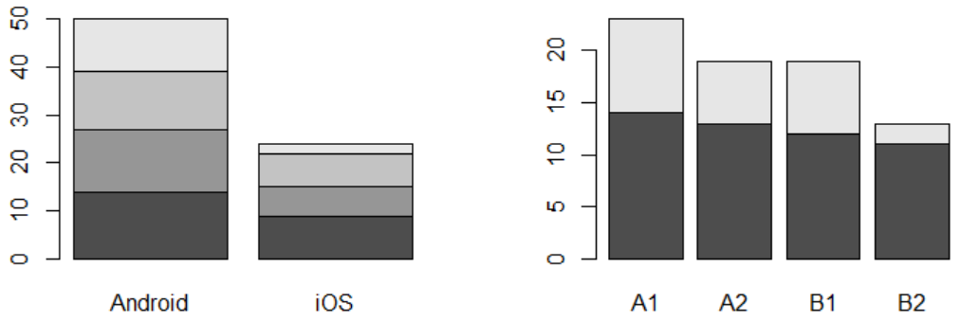
- Diagramas de barras en vertical con colores y etiquetas
> par(mfrow = c(1, 2))
> barplot(t.abs.grupo.so,
+ xlab="Sistema operativo",
+ col=rainbow(4),
+ legend.text = rownames(t.abs.grupo.so))
> barplot(t.abs.so.grupo,
+ xlab="Grupo",
+ col=rainbow(2),
+ legend.text = rownames(t.abs.so.grupo))

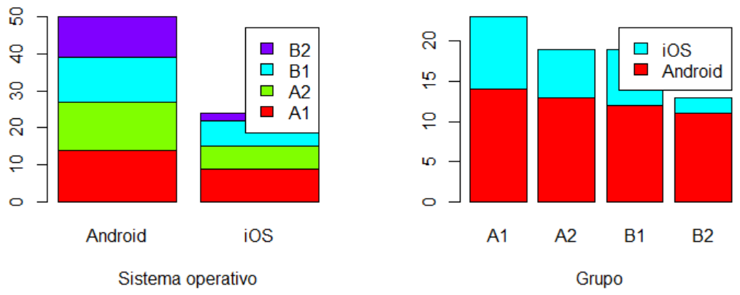

- Diagramas de barras agrupadas en horizontal de las variables GRUPO y SO
> par(mfrow = c(1, 2))
> barplot(t.abs.grupo.so, beside = TRUE)
> barplot(t.abs.so.grupo, beside = TRUE)

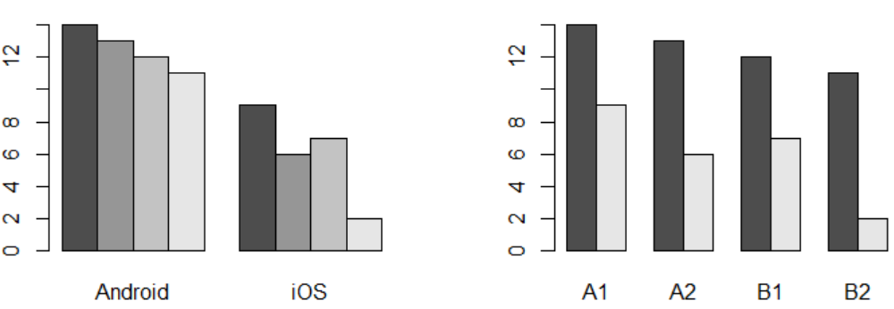

- Diagramas de mosaico de las variables GRUPO y SO
> par(mfrow = c(1, 2))
> mosaicplot(t.abs.grupo.so, col = 1:10)
> mosaicplot(t.abs.so.grupo, col = 1:10)

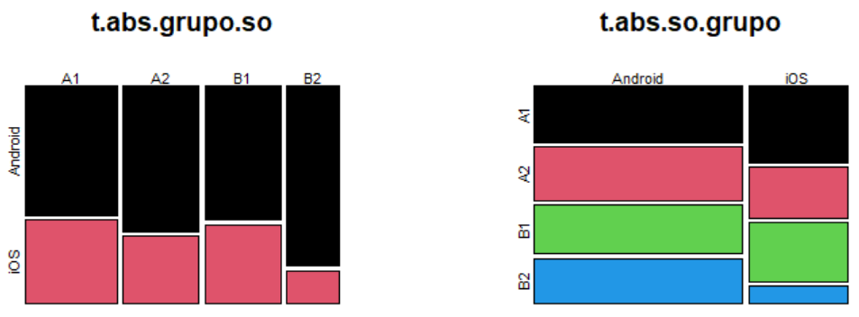

- Diagramas de caja de la variable NOTA según el valor de la variable GRUPO y SO
> par(mfrow = c(1, 2))
> boxplot(encuesta$NOTA ~ encuesta$GRUPO)
> boxplot(encuesta$NOTA ~ encuesta$SO)

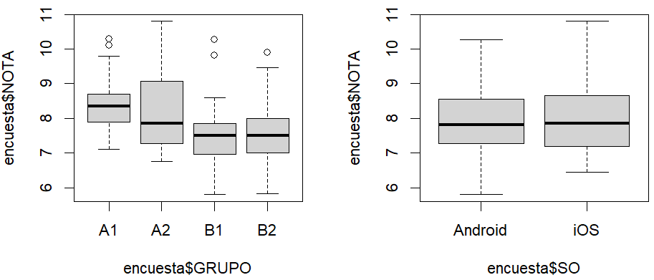

8. Ejercicios propuestos
Resolver los siguientes ejercicios, leyendo previamente el fichero encuesta.csv:
encuesta = read.csv2("encuesta.csv")

- Calcular el coeficiente de correlación lineal entre las variables NOTA y DORMIR.
- Dibujar el diagrama de dispersión y la recta de regresión de la variable NOTA en función de la variable DORMIR, utilizando la función abline() con los coeficientes a y b.
- Predecir el valor de la variable NOTA si el valor de la variable DORMIR es 10 horas.
- Obtener la tabla de frecuencias absolutas que incluya frecuencias marginales de las variables MOVIL (filas) y SO (columnas).
- Calcular las medidas (medias, medianas, modas, varianzas, desviaciones estándar, cuartiles) de la variable NOTA condicionada a cada valor de la variable GRADO utilizando la función tapply().
- Dividir la pantalla en dos partes con la función par() y dibujar los diagramas de barras agrupadas en vertical de las variables DORMIR y SO. A la izquierda cuando x=DORMIR e y=SO. A la derecha cuando x=SO e y =DORMIR.

Aunque la recta de regresión forma parte de la estadística inferencial, se incluye en esta práctica sobre estadística descriptica a efectos informativos para conocer las funciones que ofrece R sobre ello, ya que no se ha previsto realizar una práctica específica para modelos de regresión.

